**Entrega 1:**

1. Programa de Tautologías:  
   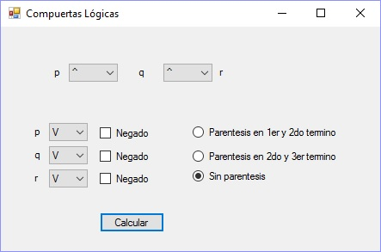  
   ¿Cómo se utiliza?: Este programa posee tres variables (p, q y r), lo que se hace es asignarle un valor de verdad a cada variable:  
   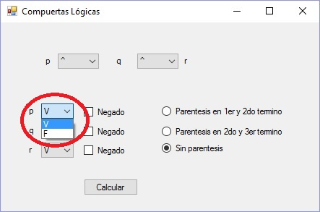  
   Una vez que se seleccionaron los valores de verdad definitivos, se selecciona si debe aparecer el valor negado o no:  
   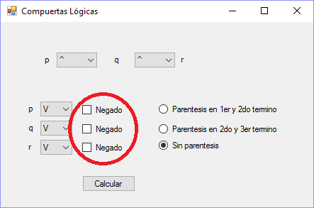  
   Luego se selecciona si lleva paréntesis entre el 1er y 2do término o entre el 2do y el 3ro:  
   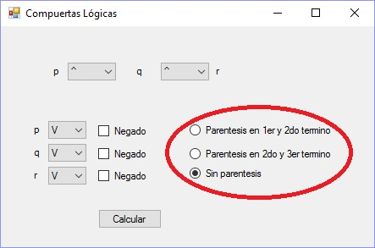  
   Se seleccionan los conectores:  
   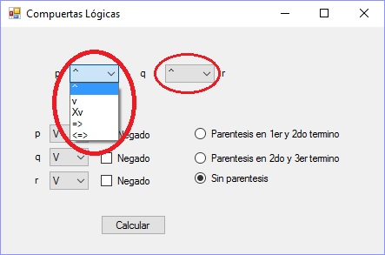  
   Para finalizar y calcular el valor de verdad, se presiona el botón “CALCULAR” y a continuación el programa mostrará la respuesta.  
   El programa se utiliza para saber el valor de verdad de una proposición.